**Національний читацький марафон «Діти України читають захисникам»**

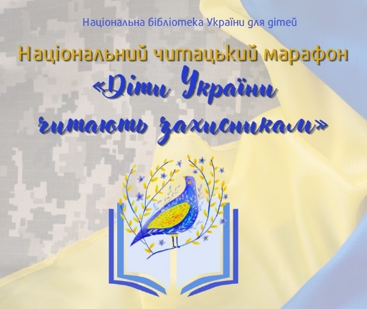

Два роки кожного з нас від тривожного і жахливого лихоліття війни захищають воїни, наші друзі й подруги, сусіди, батьки, дідусі, брати і сестри. Волонтери оберігають їх, ризикуючи життям. Медики щодня виборюють життя кожного пораненого.

Пам’ятаєте, коли ночі були безпечні, коли зоряне небо не прорізали сирени і свист снарядів, поруч завжди можна було почути тиху мамину колискову, таткову казку? І ніч видавалася не така темна і страшна. Зараз казки для дітей України часто звучать в укриттях. А хто ж почитає підбадьорливу книгу воїну в окопі?

Що ж, ми впевнені, наші любі завзяті й сміливі читачі впораються із цим завданням. Тому запрошуємо всіх дітей до участі в Національному читацькому марафоні «Діти України читають захисникам», яким ми наближаємо грандіозне свято дитячої книги – Всеукраїнський тиждень дитячого читання – 2024.

**Правила участі у марафоні:**

1. Обрати улюблену україномовну книгу, герої якої підбадьорюють вас. Що читати? Щось кумедне, виразно з інтонацією.

2. Зняти горизонтальне відео, тривалістю до двох хвилин, на якому дитина звертається до українських військових (усіх чи когось конкретного, за бажанням) і читає уривок із книги (приклади звернень подаємо нижче).

Читати може як сама дитина, так і разом із братиками, сестричками, друзями, батьками, бібліотекарями і навіть тваринками. Можете розіграти уривок у ролях – усе залежить від вашої фантазії.

3. Надіслати відео на адресу: konkurs.biblioteka@ukr.net із темою «Марафон читання». У тексті листа обов’язково вкажіть інформацію про книгу (назву, автора) та читця/читців (ім’я та прізвище, вік, населений пункт (регіон). Чекаємо на ваші роботи до 20 березня.

Роботи будуть опубліковані під час Всеукраїнського тижня дитячого читання цієї весни на YouTube-каналі «Діти України читають» та Facebook-сторінці НБУ для дітей.

**Увага, дорослі! Надсилання відео на адресу konkurs.biblioteka@ukr.net є автоматичною згодою батьків, учителів та офіційних представників дитини на публікацію відео на YouTube-каналі «Діти України читають» та інших ресурсах Національної бібліотеки України для дітей.**

***Приклади звернення до героїв:***

*«Привіт, привиде Києва! Я захоплююся твоєю роботою, як ти хоробро захищав моє рідне місто і збивав ворожі цілі... я щодня дивився у новинах на маминому планшеті, а тато допомагав мені знайти інформацію про літаки та донатив на допомогу повітряним силам. Ми ще не можемо повернутися в Україну, але я хочу допомогти вам перемогти і швидко приїхати, щоб із тобою побачитися. А прочитати тобі хочу мою улюблену мангу Мацудо Джюко про тебе!» (читає уривок).*

*«Дорогий воїне... Ти колись навчався у моїй школі, а сьогодні захищаєш її від ворожих снарядів, бо вона не дуже далеко від кордону та зони бойових дій. Нам розказували, як вам важко, тому ми з друзями допомагали виготовляти окопні свічки, які передали волонтерам. А щоб вам не так виснажливо і нудно було сидіти в окопах, хочу нагадати, що ми вас любимо і зачитати веселу історію... (читає). Повертайтеся скроріше!».*

*«Привіт, сусіде!*

*Так написано на магазині, де ми вперше зустрілися і ти пригостив мене цукеркою. А сьогодні ти на фронті, і твоя дружина теж. Бо ви — солдати. Ми з сусідами скидалися вам на бус, а мій тато відвіз вам його на фронт. Я ще не заробляю багато грошей, щоб купити вам машину, але скоро виросту і стану водієм, як тато, щоб допомагати відбудовувати країну після Перемоги. А  мама купила мені книгу про машинки, я вам її зараз прочитаю... (читає). Поветрайтеся з Перемогою! Чекаємо на вас!».*

*«Привіт, тітонько Оксано.*

*Моя мама тебе лікує і казала, що тобі зараз дуже боляче. Але ти сильна і ще й не таке витримувала... Леся Українка, яку ми читаємо у школі, щоб не плакать, теж сміялась. Тож я подумала, що прочитаю тобі веселу книжку, щоб тобі було з чого сміятися і бути сильною, поки ти одужуєш. Слухай. Книжка називається... (читає). А ще я намалювала тобі малюнок, мама тобі його принесе. Одужуй швидше».*